**Tussentoets 3**

Open Excel-bestand ‘Verdieping 3 en 4’.

### 

Een familie (5 volwassenen en 2 kinderen) gaat een paar dagen survivallen. Ze willen graag weten wat dat gaat kosten en welk aandeel de onderdelen hebben in het geheel.

Maak dit spreadsheet na, doe dit zo precies mogelijk.  
  
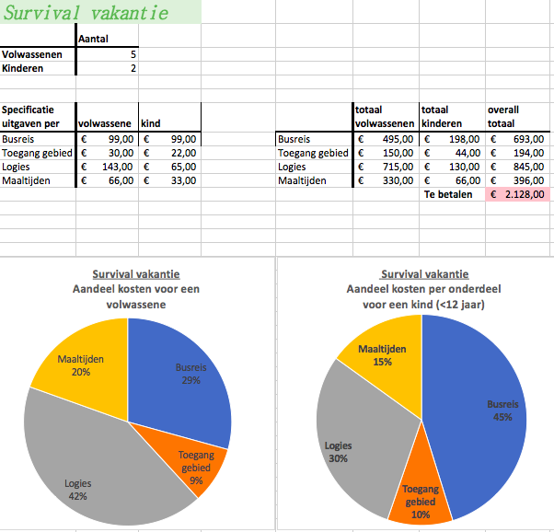

* De prijzen per volwassene/kind liggen vast.
* Gebruik **formules** voor het uitrekenen van de totalen.
* Zorg dat de spreadsheet blijft kloppen als je het aantal volwassenen/kinderen aanpast.
* Maak als laatste een cirkeldiagram van de onderdelen van de reis (Busreis, Toegang gebied enzovoort) en de totale kosten van deze zodat je snel kan zien wat het meeste gaat kosten van deze reis.
* Zorg dat je een nette grafiek titel en informatie in de grafiek hebt staan.

**Opslaan bestand**

Sla het bestand op als Verdieping 3 en 4